Entropy và tính chất
Định nghĩa entropy
Entropy là lượng tin riêng trung bình của tin (hay kỳ vọng của lượng tin riêng)

1. Entropy không điều kiện
Entropy không điều kiện (hay entropy 1 chiều của nguồn rời rạc)
$$A=\{a_{1},a_{2},…,a_{S}\} \text{với} p\left(a_{i}\right), i=1,…,S \text{và} \sum_{i=1}^{S}{p\left(a_{i}\right)}=1$$

$$H\left(A\right)=\sum_{i=1}^{S}{p\left(a_{i}\right)I\left(a_{i}\right)}=-\sum_{i=1}^{S}{p\left(a_{i}\right)\left(\log\left[p\left(a_{i}\right)\right]\right)}$$

Chú ý : tin tiên nghiệm không có điều kiện nên cũng có thể áp dụng công thức này

2. Tính chất
Tính chất 1:
$$H_{1}\left(A\right)≥0$$
Dấu “=“ chỉ xảy ra khi tồn tại một symbol có xác suất bằng 1, tất cả các symbol còn lại có xác suất = 0
$$p\left(x_{k}\right)=1, p\left(x_{r}\right)=0 ∀r≠k$$

Tính chất 2:
Một nguồn A rời rạc gồm S dấu thì:
$$H_{1}\left(A\right)≤\log{S}=H_{0}\left(A\right)$$
Dấu "=" chỉ xảy ra khi các symbol của nguồn phân bố xác suất đồng đều, tức entropy đạt max, ký hiệu H_0(A)
$$p_{x}=\frac{1}{S} ∀x=k$$

3. Entropy rời rạc, nhị phân
Nguồn rời rạc nhị phân:
$$A=\left(\begin{matrix}a_{1} & a_{2} \\ p & 1-p\end{matrix}\right)$$
Entropy của nguồn rời rạc nhị phân:
$$H\left(A\right)=-p\log\left(p\right)-\left(1-p\right)\log\left(1-p\right)=f\left(p\right)$$
Đồ thị hàm f(p)
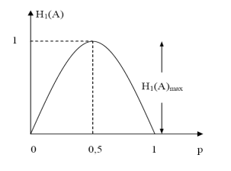
=> H(A) max tại : p=0.5

4. Entropy của các trường sự kiện đồng thời (phép giao)
Định nghĩa
Cho 2 trường sự kiện A và B
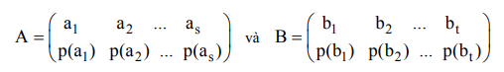
Trường C được gọi là trường sự kiện đồng thời (trường giao) của A và B nếu :
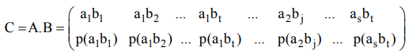
$$0≤p\left(a_{i}.b_{j}\right)≤1, \sum_{i=1}{\sum_{j=1}{p\left(a_{i}.b_{j}\right)}}=1$$
Xét sự kiện tích $c_{k}=a_{i}.b_{j}$
$${p(c}_{k})=p(a_{i}.b_{j})$$
$$H(C)=H\left(A,B\right)=-\sum_{i=1}^{ }{\sum_{j=1}^{ }{p\left(a_{i},b_{j}\right)}\log\left[p\left(a_{i},b_{j}\right)\right]}$$

Tính chất
Tính độc lập : hai trường sự kiện A và B độc lập nếu
$$p\left(a_{i}.b_{j}\right)=p\left(a_{i}\right)⋅p\left(b_{j}\right)$$
$$H\left(A.B\right)=H\left(A\right)+H\left(B\right)$$
// H là kỳ vọng chứ không phải xác suất nên công thức ngược

Biểu diễn hình học
